13岁小暴徒身揣大量现金 钱哪来的？

原创 有里儿有面 [有理儿有面](javascript:void(0);)

**有理儿有面**

微信号 youli-youmian

功能介绍 你说是不是

2019-09-25[原文](https://mp.weixin.qq.com/s?__biz=Mzg3MjEyMTYyNg==&mid=2247484510&idx=1&sn=606e8141a3d88bf0c16416fac4d51011&chksm=cef5502bf982d93d6b732f21c01ebe8c4819d1c91995b8e98b110844129308311db4538edf99&scene=27#wechat_redirect&cpage=94)

收录于话题 #港毒人物 31个

近月连串暴乱中，不乏年仅十二三岁的小暴徒全副武装冲在“最前线”。警方早前拘捕一名13岁小暴徒，其交代上街有酬金可以领。该名男童于9月22日在堵塞机场的行动中被警方截查，当时男童声称没带身份证，身上只有学生证。警员经进一步搜查，结果在其书包内搜出大批物品，**包括一支激光笔、10多副防护眼镜及一个价值不菲的防毒烟口罩等“示威装备”，另外还搜出一大叠超市、麦当劳及美心快餐的现金券，其钱包内有6张已储值的八达通卡及近4,000元现金。**

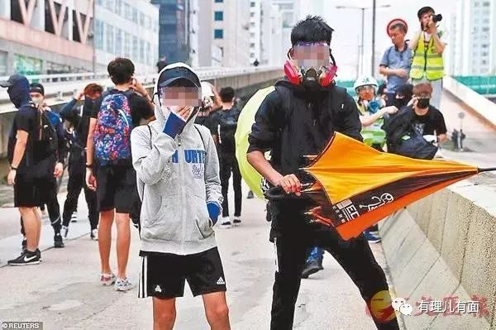

男童还称，自己经通讯软件Telegram认识了“志同道合”的朋友，朋友叫他一起上街“喊口号、扔砖头、围警署”，便可到专门设立的物资站领酬劳**，男童由6月至今已获得近3万元，**部分用作买iPhone手机、游戏机及名牌运动鞋等。至于他包中的高级防毒烟口罩，也是用上述酬劳购买。**男童甚至还打算叫弟弟一起做。**

实际上，自“反修例”暴乱以来，参与暴力活动领薪酬早就不是什么秘密了。但“幕后金主”担心身份曝光，一直以来透过不同渠道变相“支付酬劳”，如发放大批现金券或八达通卡。据悉，有些年轻人透过网站，将现金券以折扣放售套现，而八达通卡消费后便弃置。

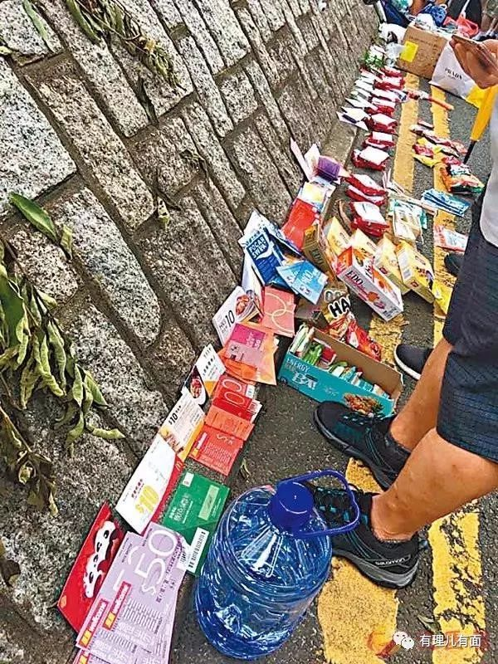

单单一个13岁的小孩就能领到这么多钱。你可能会想：这“幕后金主”为了反中乱港，真是下血本啊！

但实际上，持续三个多月的“反修例”暴乱的“幕后金主”，可不单纯是个人，更有很多组织和团体。今天，有理哥在这里，简单给大家梳理一下。

总的来说，“反修例”暴乱的资金主要来源于四个方面：**专门成立的612人道支持基金会与受美国NGO（非政府组织）支持的组织机构、大学学生会、香港有关教会以及小团体募捐。下面分别给大家介绍：**

**一、612人道支持基金会与受美国NGO支持的组织机构**

其实，“反修例”暴乱中60%左右的资金来自于基金会和NGO组织。**612人道支持基金会**于今年6月15日成立，主要是支持所有因参与“反修例”暴乱所谓受伤、被捕的示威者。该基金会由何韵诗、吴蔼仪、许宝强、何秀兰担任临时信托人，这四人均是有一定影响力的“港独分子”。

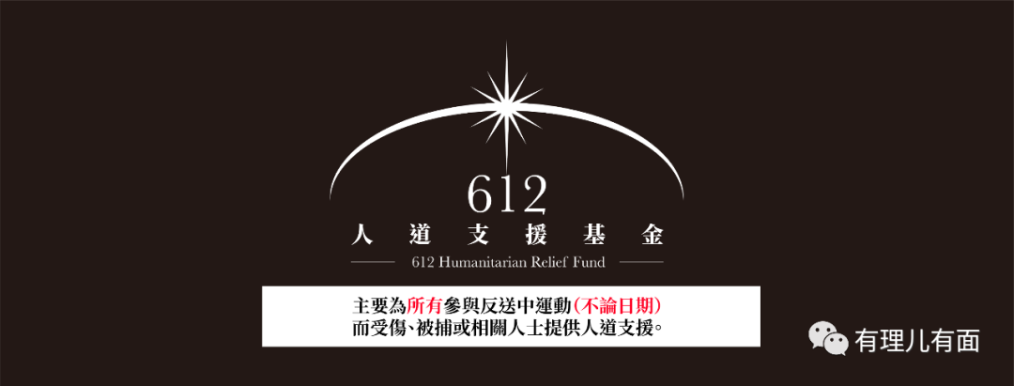

据称，截止至8月28日，该**基金通过公开募捐、机构捐款（如苹果日报）等方式共筹集资金近7500万！**

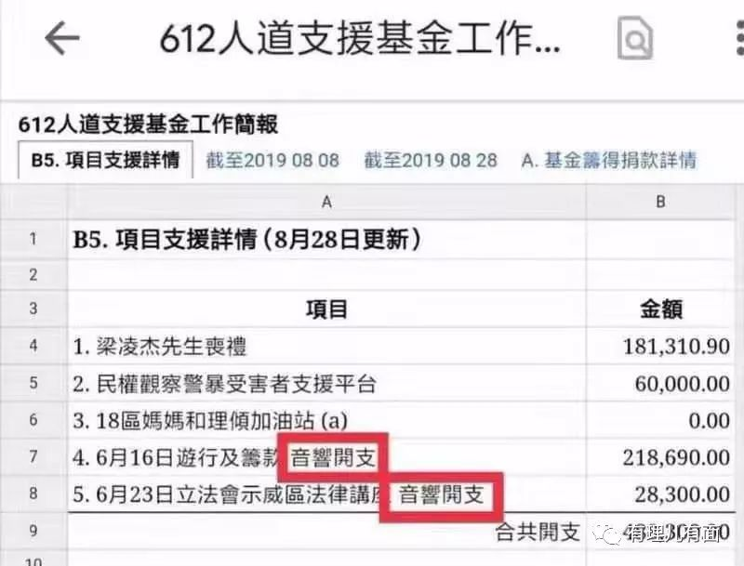

接受美国NGO组织资金支持的代表组织主要有三个：**香港职工会联盟、民间人权阵线、香港人权观察。**

**香港职工会联盟，**成立于1990年，是被美国认定的中国“唯一的独立和民主工会”，也是历次香港运动的主要领导力量之一，简称“职工盟”。此次“反修例”暴乱中举行的多次大罢工也是由香港职工会联盟组织策划。

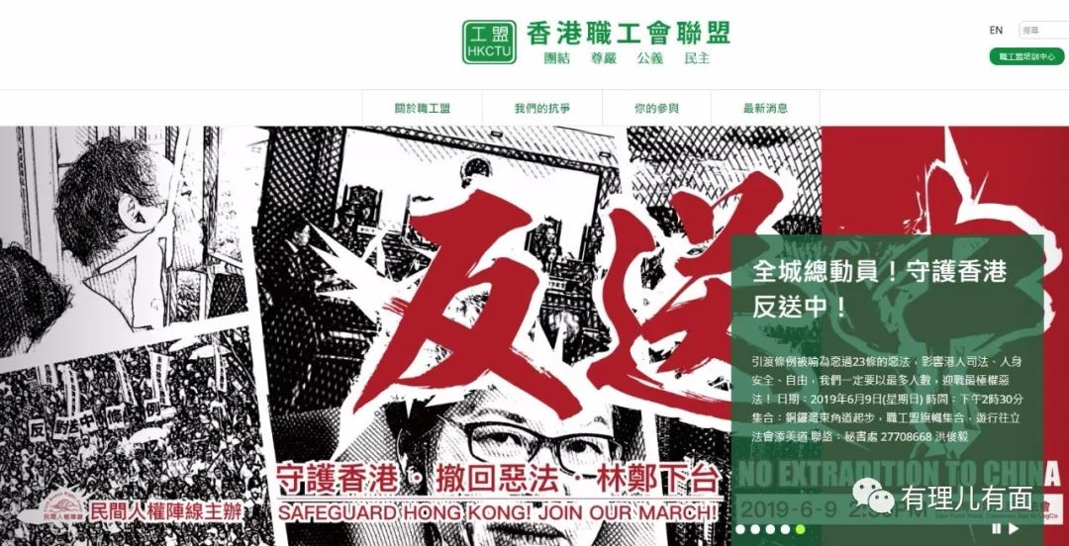

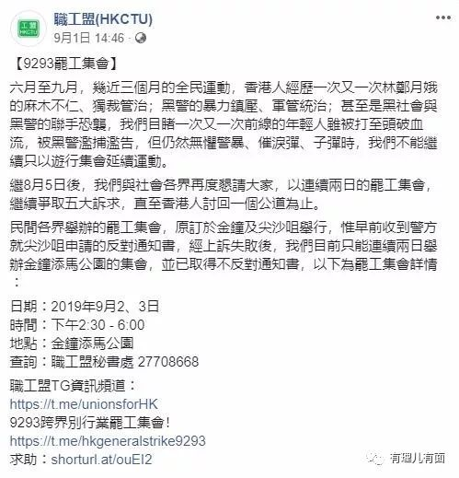

据了解，**美国国家民主基金会（NED）通过美国国际劳工团结中心（SC）**，间接向职工盟注入资金。

**民间人权阵线，**简称“民阵”，成立于2002年9月13日，几乎所有香港民主派成员都参与其中。“民阵”现任召集人为岑子杰。

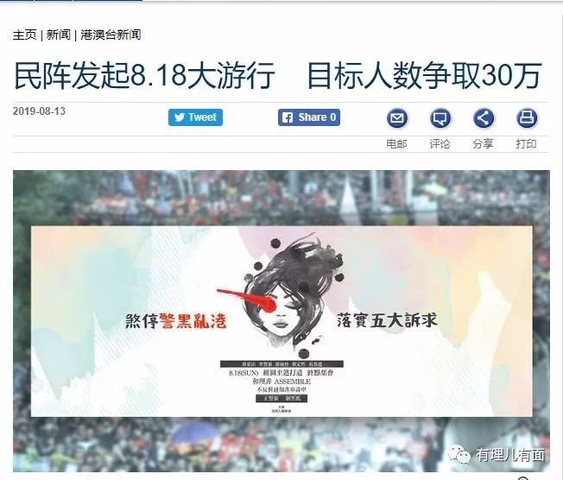

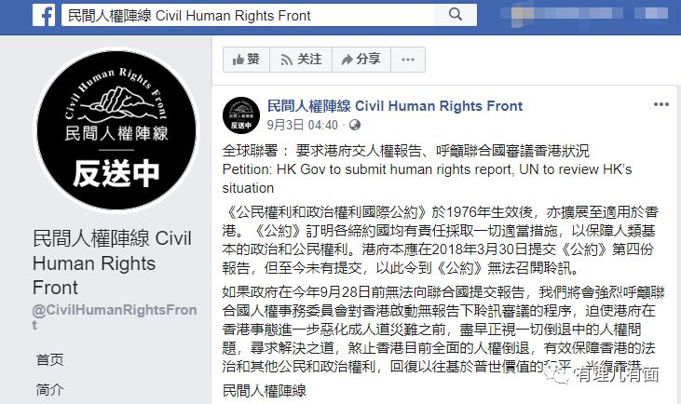

“民阵”的资金主要来自成员团体的援助。同时，美国国家民主基金会（NED）通过资助国家民主国际事务研究所（NDI）向民阵提供资金支持。

**香港人权监察，**是1995年4月成立于香港的一个非政府组织，宣称为了在香港立法和公众日常生活方面更好地保护人权。实际上，香港人权监察也是此次支持“反修例”运动的主要团体。

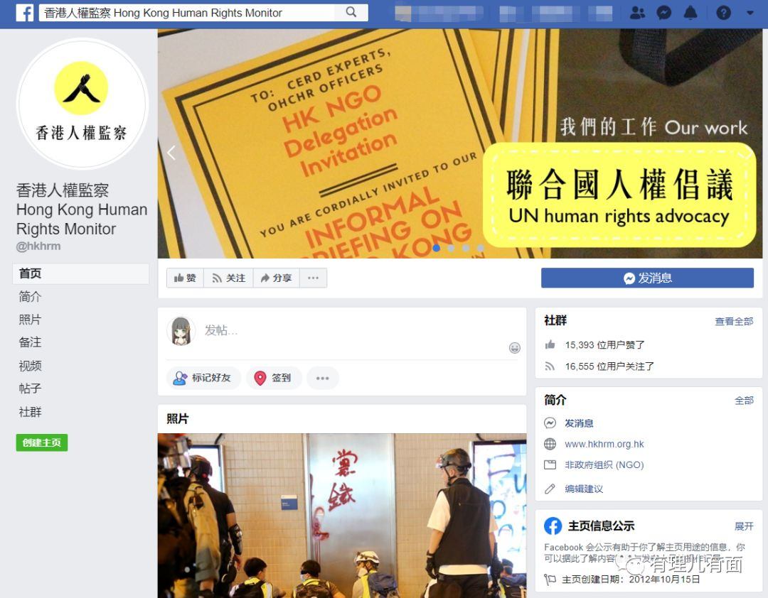

**香港人权监察长期接受美国国家民主基金会（NED）拨款。**

**二、大学学生会**

“反修例”暴乱中，非法游行集会示威活动不断渗入大学及大专院校，参与学生的人数众多，并通过各大院校的学生会为“反修例”暴乱提供资金支持，主要包括：**香港浸会大学学生会、香港科技大学学生会、香港城市大学学生会以及香港大学学生会。**

据相关人士透露，以上大学学生会共计投入300多万元用以支持“反修例”暴乱。

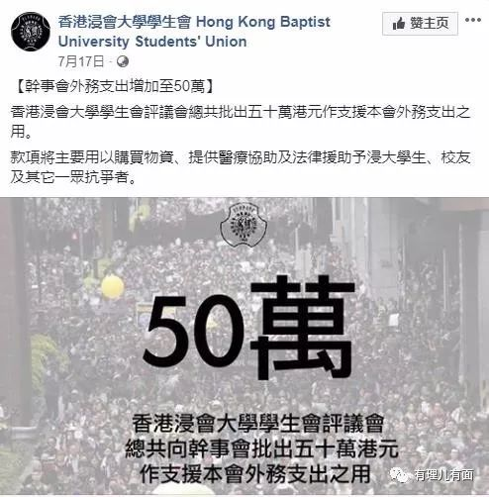

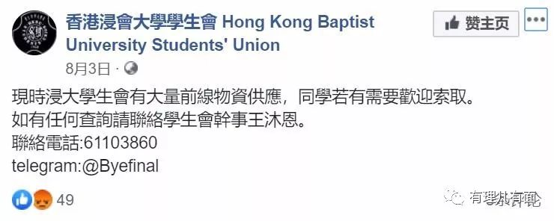

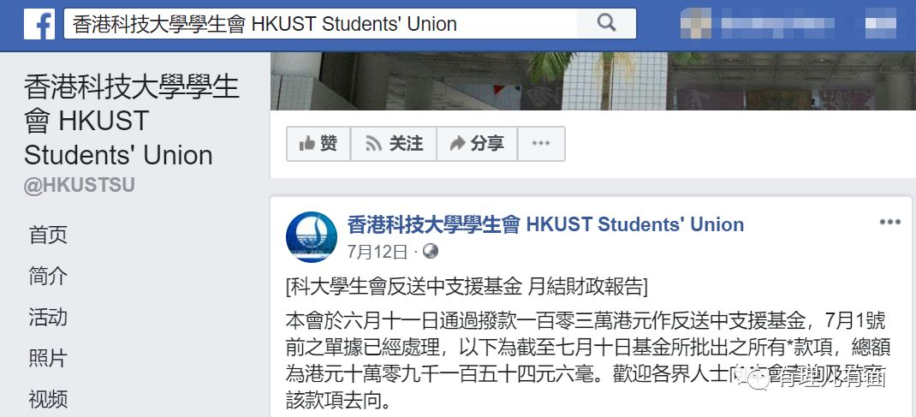

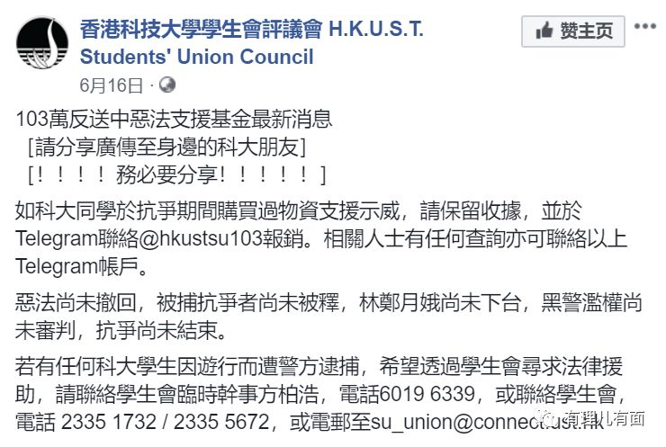

**三、香港有关教会**

香港有关教会在“反修例”暴乱的参与程度较高，且与暴乱的发展过程密不可分。**香港基督教教牧联署筹委会、好邻舍北区教会、循道卫理联合教会香港堂和伞城网上教会**等组织，以慈善捐赠、资助筹款等方式所得资金用来支持“反修例”暴乱。

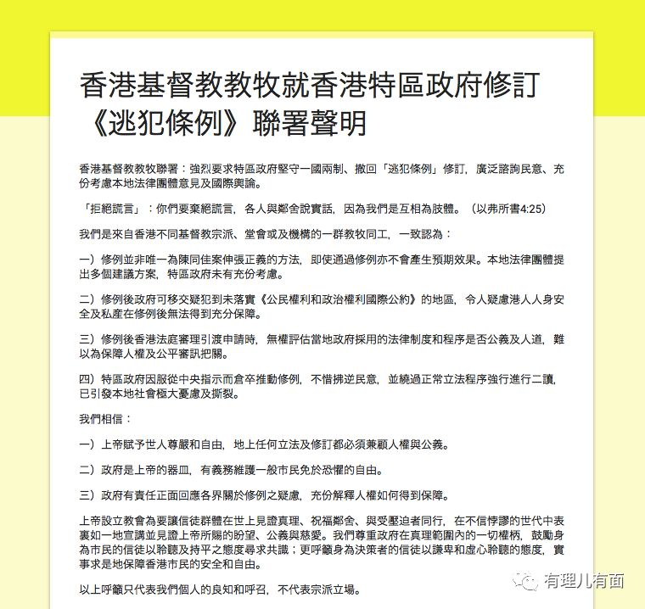

**四、小团体募捐**

除以上介绍的组织参与外，另有其他香港社会团体、台湾组织等借助互联网社交平台筹集资金、捐赠游行装备等。主要包括：**连登网民组织募捐、香港边城青年、台湾桃园市空服员职业工会和其他香港民间团体。**

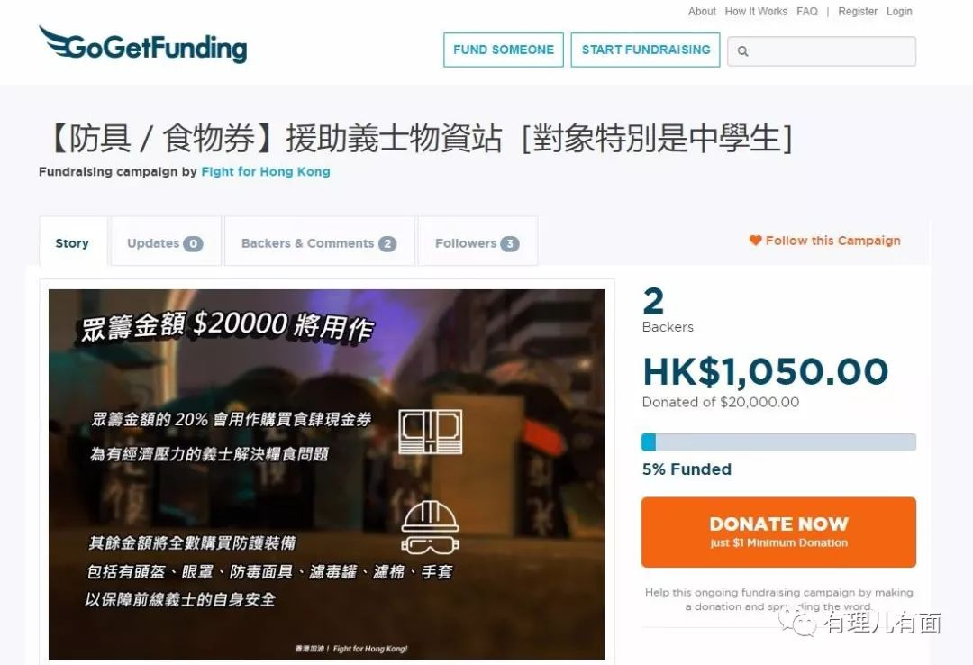

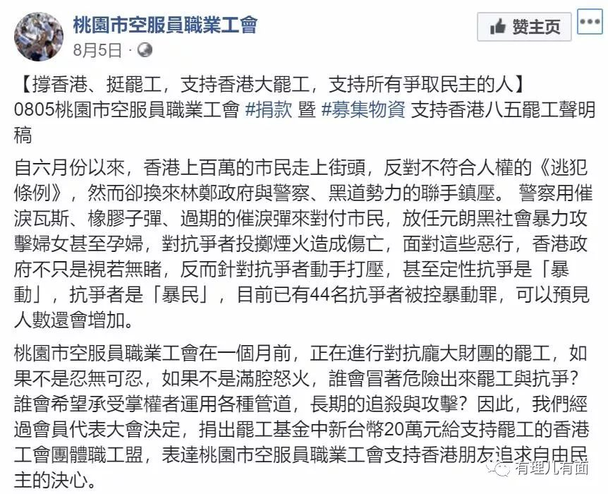

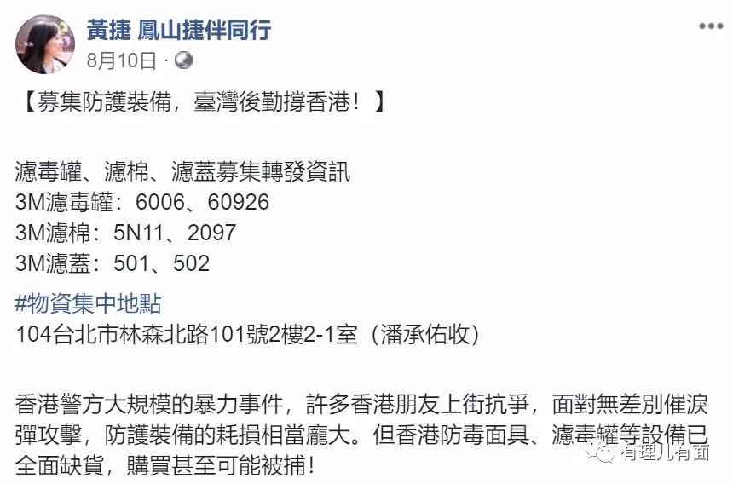

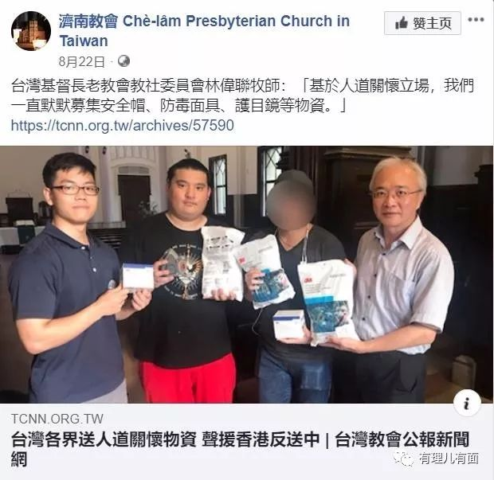

其中，**香港边城青年**是一个在台湾的香港人发起的团体，收受台湾民主基金会的资金支持，且在“反修例”暴乱中负责向香港地区运输台湾地区募集到的物资；而**以台湾桃园市空服员职业工会为代表的台湾有关工会及教会，**同样在台湾募集物资和资金提供给暴乱分子。

总而言之，如今香港街头的暴徒仍然积极地大肆破坏、殴打普通市民制造恐怖气息，重要原因就是有这些“幕后金主”提供资金支持作为“坚强后盾”。现在的“反修例”暴乱，实际上脱离了所谓的政治诉求，完全成为一场利益主导驱动的暴乱运动。

这样的政治运动，又能活多久呢？









**关注公众号：**

**有理儿有面**

**理   性｜   揭   秘｜   探   讨**



有里儿有面

**微信扫一扫赞赏作者** **赞赏**

已喜欢，对作者说句悄悄话

取消

**发送给作者**

**发送**

最多40字，当前共字

 人赞赏

上一页 1/3 下一页

长按二维码向我转账

受苹果公司新规定影响，微信 iOS 版的赞赏功能被关闭，可通过二维码转账支持公众号。

### 精选留言

用户设置不下载评论